ТИЖНЕВИЙ МОДУЛЬ
з інтегрованого курсу «Українська мова»
(3 клас)
© Ірина Старагіна, Аліна Ткаченко, Людмила Гуменюк, Оксана Волошенюк, Ольга Романюк,2019 – 2020
© НУШ-2 Авторський колектив під керівництвом Романа Шияна
№ з/п | Дата | Проблемне запитання/ Тема |  | Орієнтовні види діяльності | Ресурси/Джерела
Тиждень 32 (04.05-08.05)
Змістові лінії та пропонований зміст
Взаємодіємо усно. Уявлення про ситуацію міжособистісного спілкування (умови, учасники, мета). Норми спілкування в різних комунікативних ситуаціях (знайомі та незнайомці). Сфери спілкування: навчання, сім’я, дозвілля, послуги тощо.
Взаємодіємо письмово. Адресат, мета, ситуація. Словесні та графічні засоби (емотикони, піктограми, схеми, графіки, фото, карти тощо).Орфограми, пунктограми, правила слововживання та словозміни (у межах вивченого). Словники як довідкове джерело зі слововживання та правопису (тлумачний, орфографічний).
Читаємо. Мета читання (розважитися, отримати інформацію, зрозуміти, переконатися тощо). Аналіз художнього тексту. Місце і час подій, персонажі (мотиви поведінки, причини переживань та емоцій, стосунки між персонажами). Опис настрою, почуттів персонажів твору та власних емоцій, викликаних твором. Вплив переживань персонажів на емоції читача. Порівняння цих емоцій із почуттями, викликаними іншими творами або подіями з власного життя.
Досліджуємо мовлення. Позначення звуків, що чергуються, на письмі. Орфограми, пов’язані з чергуванням звуків. Орфографічний словник як довідкове джерело щодо норм правопису. Синоніми. Антоніми. Фразеологізми.
Досліджуємо медіа. Мета і цільова аудиторія. Візуальні медіа. Елементи форми (колір, фото, шрифт).
Театралізуємо. Словесні і несловесні засоби для створення образу персонажа на сцені.
Примітка:
- 1. Завдання, спрямовані на формування та відпрацювання умінь та навичок (графічних, орфографічних, орфоепічних тощо), учитель може добирати додатково, враховуючи індивідуальні особливості учнів.
- 2. У доборі тематики текстів враховується поточна тема інтегрованого курсу «Я досліджую світ» – Я – ЛЮДИНА (травень).
3. Робота з завданнями модуля передбачає використання учнями цифрових пристроїв.

1. |  | Чому автори дають своїм творам дивні заголовки? | Важливо! Завдання перших двох занять учні можуть виконати самостійно, перевіряючи роботи в парах. Учитель/ка заздалегідь надсилає завдання та вказівки до них у вигляді додатків 1-4.  Передбачення змісту тексту за ілюстрацією та заголовком (Додаток 1)  - Про що може йти мова в тексті, який називається «Чим корова не собака»?  - Розглянь ілюстрацію на с.89 у Хрестоматії. Чи стало зрозуміліше, про що йтиметься в тексті?  - Як ти гадаєш, у творі з такою назвою та ілюстрацію описуватимуться реальні чи фантастичні події?  - Поміркуй, текст з такою назвою – це буде художній, науково-популярний?  Читання/слухання тексту  - Прочитай оповідання Дмитра Кузьменка (Кузька Кузякіна) «Чим корова не собака», с.89-91. За бажанням можеш прослухати це оповідання за посиланням  https://www.youtube.com/watch?v=OOjvtwV_jS0  Озвучує співак, фронтмен гурту «Друга ріка», Валерій Харчишин.  Обговорення первинного сприйняття тексту  - Чи справдилися твої очікування?  - З яким настроєм ти читав/читала це оповідання?  - Від чийого імені ведеться розповідь в оповіданні?  - Що стало причиною того, що хлопчик став відомим художником?  - Якою хлопчик намалював корову?  Заповнення діаграми Венна «Чим корова не собака» (Додаток 2)  - Як ти гадаєш, чи є щось спільне між коровою і собакою?  - Поміркуй, чим собака відрізняється від корови, а що у них є спільного.  - Заповни діаграму, записуючи в колах те, що їх відрізняє, а на перетинах кіл – об’єднує.  - Обери, з ким із однокласників ти хочеш порадитися щодо заповнення діаграми. Зроби фото своєї роботи та відправ по е-mail або Viber. Потім зателефонуй, щоб обговорити. |  | Хрестоматія 3,4 клас, Дмитро Кузьменко «Чим корова не собака», с. 89-91  Аудіо #Книгищоговорять https://www.youtube.com/watch?v=OOjvtwV_jS0, озвучує співак, фронтмен гурту «Друга ріка», Валерій Харчишин)
2. |  | Чи легко відрізнити правдиву інформацію від неправдивої? | Створення власного висловлення: використання піктограм для запису висловлення, робота над розрізненням правдивої інформації та вигадок (Додаток 3)  - Чи траплялися з тобою такі випадки, коли ти ставав або ставала відомою завдяки якомусь дивному випадку?  - Чи доводилося тобі брати участь у якихось конкурсах?  - Пригадай, що це був за конкурс, що потрібно було зробити за його умовами. За допомогою піктограм запиши (намалюй) свою правдиву історію.  - Також вигадай коротку історію, яка була б схожа на правдиву, але до дійсності не мала б ніякого відношення. За допомогою піктограм запиши (намалюй) свою неправдиву історію.  - Зверни увагу: обидві історії мають бути короткими, щоб той, кому ти їх розповідатимеш, не втратив інтерес до слухання.  Зателефонуй комусь із однокласників, розкажи обидві історії, розшифровуючи піктограми, та запропонуй відгадати, яка з них неправдива.  Опрацювання інформації про Дмитра Кузьменка (Додаток 4)  - Як ти гадаєш, описаний в оповіданні хлопчик існує насправді? Про кого може писати автор?  - Прочитай додаткову інформацію про автора.  Кузько Кузякін (справжнє ім’я Дмитро Кузьменко) – автор, художник і  педагог. Народився 1984 року в місті Житомирі. Малювати вчився у різних  студіях і школах. Працював редактором  дитячих журналів «Пізнайко», «Артек», «Професор Крейд». Книжки з ілюстраціями Дмитра Кузьменка побачили світ у видавництвах України, Польщі, Росії, Білорусі.  - Чи, можна стверджувати, що автор у оповіданні «Чим корова не собака» описував себе і свої таланти до малювання?
3. |  | Для чого існують різні шрифти? | Важливо! Учитель/ка може провести онлайнове обговорення з учнями, що їм вдалося зробити з попередніх завдань (див. Додатки 1 – 4), а що викликало труднощі. Подальшу роботу учні зможуть провести самостійно, використовуючи додатки 5 - 8.  Створюємо власне висловлення «Цікава тварина» (Додаток 5)  - Обери дві будь-які тварини, визнач їхні найхарактерніші зовнішні ознаки, та намалюй неіснуючу тварину так, як це зробив хлопчик з оповідання.  - Придумай і напиши, як називається тварина, де вона проживає, чим харчується, які у неї суперможливості, а також, яку користь вона робить для людини і природи.  Рольова гра «Автор представляє»  - Уяви, що ти береш участь в онлайновому конкурсі малюнків. Тобі потрібно представити конкурсному жури свою картину. Спочатку проведи репетицію і розкажи про свою картину рідним, а тоді попроси їх допомогти тобі зробити відеозапис твоєї презентації.  Створення власного висловлення: оголошення про конкурс (Додаток 6)  - Розглянь рекламну листівку.  - Уяви, що ти організовуєш конкурс, придумай умови та напиши оголошення на великому аркуші паперу.  - Пам’ятай, що текст оголошення має бути коротким та зрозумілим. В оголошенні потрібно вказати тему конкурсу, чітко викласти умови, вказати дату початку і завершення конкурсу, а також написати, хто проводить конкурс.  Важливо! Оголошення - це документ, у якому зазначаються певні факти (дата, місце, організатори події тощо). До документів також належать різні зави, інструкції. Документи – це ділові тексти.  - Для того, щоб на твоє оголошення звернули увагу, використовуй цікаві шрифти. Орфограми перевіряй зручним для себе способом.  - Після завершення роботи запропонуй рідним прочитати твоє оголошення, за потреби відредагуй його. Обери, з ким із однокласників ти хочеш порадитися щодо написання оголошення. Зроби фото своєї роботи та відправ по е-mail або Viber. Потім зателефонуй, щоб обговорити.  Шрифт як елемент форми (Додаток 7)  - Прочитай текст про шрифти.  - Перед тобою добре відомий тобі логотип мультиплікаційної студії Волта Діснея.  Як ти думаєш до чого художник хотів привернути твою увагу більше: до слів чи до зображення? Яким є шрифт? Зручним, зрозумілим, незрозумілим? Добре видимим?  Чому дизайнер використав різну насиченість шрифтів, що він хотів цим сказати?  - Обери, з ким із однокласників ти хочеш порадитися щодо правильності своїх відповідей. Зателефонуй, щоб обговорити. |  | Хрестоматія 3,4 клас, Дмитро Кузьменко «Чим корова не собака», с. 88
4. |  | Чи означає «робити з мухи слова» те саме, що «робити з собаки корову»? | Добір синонімів (Додаток 8)  - Прочитай слова. До поданих слів добери синоніми.  Химерна –  директор –  пришпанделити –  собака –  перформанс –  майструвати –  з’ясувалося –  - Чи легко було виконувати завдання?  - До яких слів синонім було дібрати важче?  Виконання онлайн-тесту за змістом прочитаного  - Перевір, чи все тобі зрозуміло в оповіданні Кузька Кузякіна «Чим корова не собака». Перейди за посиланням та виконай завдання: https://drive.google.com/open?id=1NCYJt3oLVFjm-2OxF-Hhn1jpErfToGRzkJJaTn4W19w  Уявлення про фразеологізми. Добір синонімів  - Чи знайомий тобі такий вислів «робити з мухи слона»? Як ти думаєш, чи те саме мається на увазі, коли використовують цей вислів, що і «робити з собаки корову»?  Яким одним словом можна замінити вислів «робити з мухи слона»? А чи можна цим словом замінити вислів «робити з собаки корову»?  Важливо! Синоніми є не тільки в слів, а й у стійких (усталених) сполучень слів. Такі усталені сполучення слів називають фразеологізмами. Вони сприймаються як єдине ціле і вживаються носіями мови в усталеному оформленні, тобто в них не можна додавати або прибирати слова.  - Прочитай фразеологізми, познач кольором ті, які ти раніше чув/чула і знаєш, що вони означають. Дізнайся в дорослих, що означає решта фразеологізмів. Спробуй дібрати до них синоніми із довідки.  Тримати язика за зубами –  хоч на купу складай –  кинути погляд –  нашорошити вуха –  намотати на вус –  робити з мухи слона –  не чути землі під собою –  накивати п’ятами –  Довідка: зарубати на носі, бути на сьомому небі, п'яте колесо до воза, ловити кожне слово, давати драла, як води у рот набрати, згущувати фарби, метнути оком.  - Обери, з ким із однокласників ти хочеш порадитися щодо виконання завдання. Зроби фото своєї роботи та відправ по е-mail або Viber. Потім зателефонуй, щоб обговорити.  Важливо! Учитель/ка може провести онлайнове обговорення з учнями, що їм вдалося зробити з попередніх завдань (див. Додатки 5 – 8) , а що викликало труднощі, і запропонувати подальшу роботу з додатком 9. |  | https://drive.google.com/open?id=1NCYJt3oLVFjm-2OxF-Hhn1jpErfToGRzkJJaTn4W19w
5. |  | Що таке хештег? | Соціальна реклама. Всеукраїнська акція «Мак пам’яті». Перегляд відео (Додаток 9)  - 8 травня Україна вшановує пам’ять загиблих у Другій світовій війні. Переглянь відео до Дня пам'яті та примирення за посиланням: https://www.youtube.com/watch?v=SRvTBkMaa68  - Які слова тобі хотілося б сказати, якби ти брав/брала участь у зйомці цієї реклами?  Створення допису для соціальної мережі  - Символом Дня пам’яті та примирення є квітка червоного маку – квітка скорботи за всіма жертвами війни. Саме цього дня проводиться Всеукраїнська акція «Мак пам’яті», на жаль, цього року через карантин до акції можна долучитися лише онлайн.  - Для того, щоб долучитися до акції тобі потрібно виготовити квітку маку будь-яким способом (з паперу або з тканини) і розмістити його на одязі, якомога ближче до серця. Таким чином ти покажеш, що вшановуєш пам'ять усіх тих, хто загинув під час війни.  - Прикріпи виготовлений мак на одязі, зроби фото. Спробуй написати пост для розміщення у соцмережі. Прочитай його рідним, за потреби відредагуй. Якщо є можливість, попроси у родичів розмістити твій пост у будь-якій соціальній мережі, додавши до тексту напис #Мак_пам’яті або відправ по е-mail або Viber учителю/учительці, щоб зробити спільний зі всіма однокласниками фото-колаж.  Важливо! #Мак_пам'яті – це хештег. Хештег або гештег (англ. hashtag, від hash — «символ ґратки») — слово або фраза, яким передує символ «#».  Короткі повідомлення в мікроблогах соціальних мереж, таких як Twitter, Facebook та деякі інші можуть бути помічені хештегом, включаючи в себе як одне слово, так і більше об'єднаних слів (але без пробілів). Хештеги дають можливість групувати повідомлення, таким чином можна знайти хештег і отримати набір повідомлень, які його містять.  Запитання для рефлексії з приводу того, що відбулося в навчанні протягом тижня  1. Твори якого автора ти читав або читала цього тижня?  2. Як ілюстрація до твору співпрацює з заголовком?  3. Які ознаки є у неправдивої історії?  4. Яким шрифтам ти більше довіряєш?  5. Що таке фразеологізм?  6. Як групувати повідомлення в соціальних мережах? |  | Соціальна реклама Міністерства інформаційної політики України до 8 травня – Дня пам'яті та примирення https://www.youtube.com/watch?v=SRvTBkMaa68
Додаток 1

1. Про що може йти мова в тексті, який називається «Чим корова не собака»?
Розглянь ілюстрацію на с.89 у Хрестоматії. Чи стало зрозуміліше, про що йтиметься в тексті?
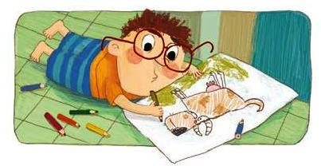
Як ти гадаєш, у творі з такою назвою та ілюстрацію описуватимуться реальні чи фантастичні події?
Текст з такою назвою – це буде художній, науково-популярний?
- Прочитай оповідання Дмитра Кузьменка (Кузька Кузякіна) «Чим корова не собака», с.89-91. За бажанням можеш прослухати це оповідання за посиланням: https://www.youtube.com/watch?v=OOjvtwV_jS0. Озвучує співак, фронтмен гурту «Друга ріка», Валерій Харчишин.
- Дай відповіді на запитання.
Чи справдилися твої очікування?
З яким настроєм ти читав/читала це оповідання?
Від чийого імені ведеться розповідь в оповіданні?
Що стало причиною того, що хлопчик став відомим художником?
Якою хлопчик намалював корову?
Додаток 2
      - Як ти гадаєш, чи є щось спільне між коровою і собакою? Заповни діаграму, записуючи в колах те, що їх відрізняє, а на перетинах кіл – об’єднує. Обери, з ким із однокласників ти хочеш порадитися щодо заповнення діаграми. Зроби фото своєї роботи та відправ по е-mail або Viber. Потім зателефонуй, щоб обговорити.

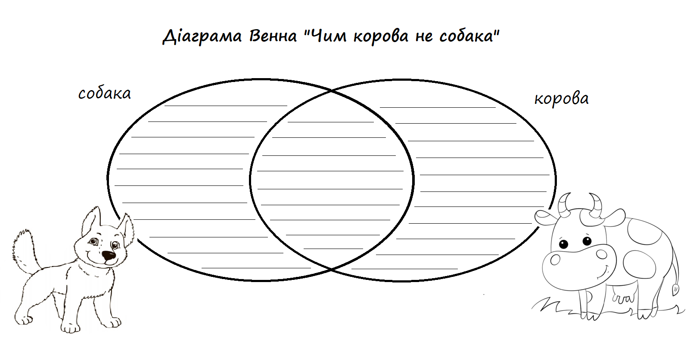
Додаток 3
Дай відповіді на питання та виконай завдання.
- Чи траплялися з тобою такі випадки, коли ти ставав або ставала відомою завдяки якомусь дивному випадку?
- Чи доводилося тобі брати участь у якихось конкурсах?
- Пригадай, що це був за конкурс, що потрібно було зробити за його умовами. За допомогою піктограм запиши (намалюй) свою правдиву історію.
- Також вигадай коротку історію, яка була б схожа на правдиву, але до дійсності не мала б ніякого відношення. За допомогою піктограм запиши (намалюй) свою неправдиву історію.
- Зверни увагу: обидві історії мають бути короткими, щоб той, кому ти їх розповідатимеш, не втратив інтерес до слухання.
- Зателефонуй комусь із однокласників, розкажи обидві історії, послуговуючись піктограмами, та запропонуй відгадати, яка з них є неправдивою.
Правдива історія | Неправдива історія
Додаток 4
Прочитай додаткову інформацію про Кузько Кузякіна.
Кузько Кузякін (справжнє ім’я Дмитро Кузьменко) – автор, художник і педагог. Народився 1984 року в місті Житомирі. Малювати вчився у різних студіях і школах. Працював редактором дитячих журналів «Пізнайко», «Артек», «Професор Крейд». Книжки з ілюстраціями Дмитра Кузьменка побачили світ у видавництвах України, Польщі, Росії, Білорусі.
Поміркуй, чи можна стверджувати, що автор у оповіданні «Чим корова не собака» описував себе і свої таланти до малювання. Зателефонуй комусь із однокласників, поділись власною думкою і наведи аргументи на її захист. Вислухай аргументи однокласника або однокласниці.

Додаток 5
Обери 2 будь-які тварини, визнач їхні найхарактерніші зовнішні ознаки, та намалюй неіснуючу тварину так, як це зробив хлопчик з оповідання. Придумай і напиши, як називається тварина, де вона проживає, чим харчується, які у неї суперможливості, а також, яку користь вона робить для людини і природи.
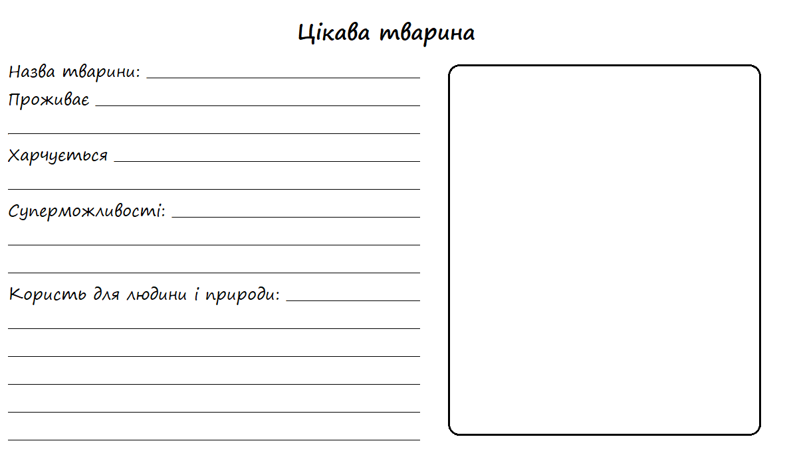
Уяви, що ти береш участь в онлайновому конкурсі малюнків. Тобі потрібно представити конкурсному жури свою картину. Спочатку проведи репетицію і розкажи про свою картину рідним, а тоді попроси їх допомогти тобі зробити відеозапис твоєї презентації.
Додаток 6
Розглянь рекламну листівку.
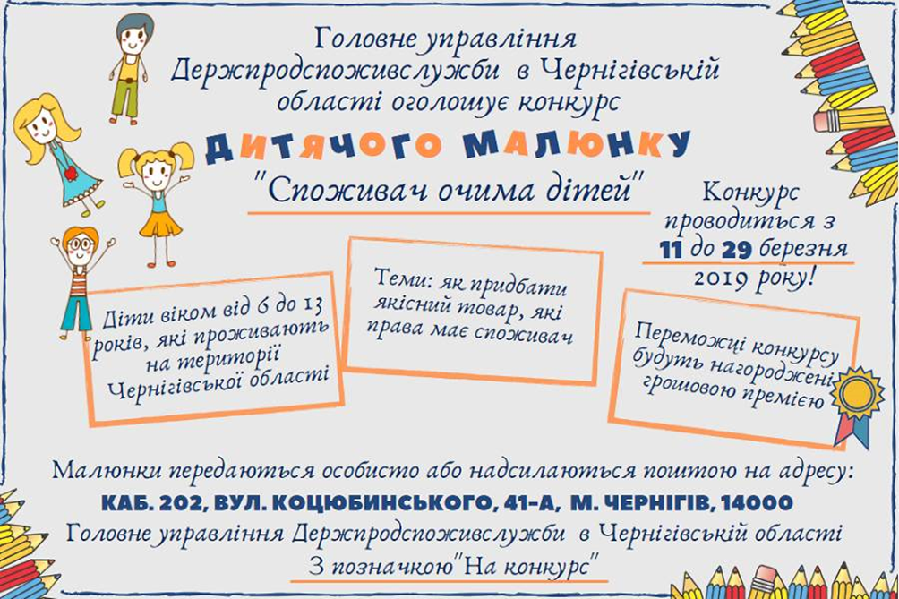
Уяви, що ти організовуєш конкурс, придумай умови та напиши оголошення.
Пам’ятай, що текст оголошення має бути коротким та зрозумілим. В оголошенні потрібно вказати тему конкурсу, чітко викласти умови, вказати дату початку і завершення конкурсу, а також написати, хто проводить конкурс.
Для того, щоб на твоє оголошення звернули увагу, використовуй цікаві шрифти. Орфограми перевіряй зручним для себе способом.
Після завершення роботи запропонуй рідним прочитати твоє оголошення, за потреби відредагуй його. Обери, з ким із однокласників ти хочеш порадитися щодо написання оголошення. Зроби фото своєї роботи та відправ по е-mail або Viber. Потім зателефонуй, щоб обговорити.
Додаток 7
- Прочитай.

Чи одні і ті ж почуття викликає в тебе одне і те ж слово написане з різною насиченістю й іншим нахилом шрифту?
ВІТАЮ
ВІТАЮ
ВІТАЮ
Як ти думаєш, чому дизайнери ( люди, які створюють ці зображення), використовують різні шрифти?
Щодня ми бачимо біл-борди на вулиці, написи назв магазинів та установ, на упакуванні їжі, рекламу, отримаємо флаєри, просто читаємо книжки. Чи помічала/помічав, що всі ці написи зроблені в різний спосіб, або ж різними шрифтами: десь більшими, десь меншими, десь жирнішими, десь точнішими, а десь літери ніби є частиною малюнку.
Шрифт – це своєрідний малюнок літер, всі літери шрифту схожі між собою і відмінні від інших шрифтів.
Сьогодні ми поговоримо про те, як шрифти різняться щодо жирності. Тому що саме на насиченість шрифту ми звертаємо найбільшу увагу. Отже шрифти бувають – світлий, напівжирний, жирний.
Подивіться, як по-різному можна написати слово Нобельфайк.
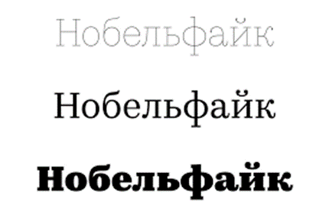
Чи відомо тобі слово Нобельфайк? Скоріше за все, ні. Це не термін, просто слово, яке шрифтовики і друкарі використовують для підбору шрифту. Слово нобельфайк містить найхарактерніші літери, за якими друкар може зрозуміти, підходить йому цей шрифт чи ні.
А тепер оглянь свою кімнату, речі. Знайди зразки світлого, напівжирного та жирного.
Який з цих трьох привертає найбільшу увагу?
Для чого б ти використав або використала кожен з цих типів насиченості?
Так, нормальна середня насиченість (зразок 2) ідеальна для читання, не викликає особливих емоцій, проте робить текст достатньо значимим. А от світлі та жирні накреслення, можуть передавати цілу гаму відчуттів. Так зразок 3 не можна не помітити. Жирні накреслення створені для привертання уваги до коротких написів.
Яку б насиченість ти б обрав/обрала, щоб написати записку, яка має донести термінову інформацію?
Джерела: https://rentafont.livejournal.com/7628.html
2. Перед тобою добре відомий тобі логотип мультиплікаційної студії Волта Діснея.
Як ти думаєш до чого художник хотів привернути твою увагу більше: до слів чи до зображення? Яким є шрифт? Зручним, зрозумілим, незрозумілим? Добре видимим?
Чому дизайнер використав різну насиченість шрифтів, що він хотів цим сказати?

Обери, з ким із однокласників ти хочеш порадитися щодо правильності своїх відповідей. Зателефонуй, щоб обговорити.
Додаток 8
1. Прочитай слова. До поданих слів добери синоніми, запиши їх парами.
Химерна – ______________________________________________
директор – ______________________________________________
пришпанделити – _________________________________________
собака – _________________________________________________
перформанс – ____________________________________________
майструвати – ____________________________________________
з’ясувалося – _____________________________________________

Чи легко було виконувати завдання? До яких слів синонім було дібрати важче?
2. Перевір, чи все тобі зрозуміло в оповіданні Кузька Кузякіна «Чим корова не собака». Перейди за посиланням та виконай завдання: https://drive.google.com/open?id=1NCYJt3oLVFjm-2OxF-Hhn1jpErfToGRzkJJaTn4W19w

3. Чи знайомий тобі такий вислів «робити з мухи слона»? Як ти думаєш, чи те саме мається на увазі, коли використовують цей вислів, що і «робити з собаки корову»?
Яким одним словом можна замінити вислів «робити з мухи слона»? А чи можна цим словом замінити вислів «робити з собаки корову»?

Зверни увагу, що в мові є усталені сполучення слів. Їх називають фразеологізмами. Вони сприймаються як єдине ціле і вживаються носіями мови в усталеному оформленні, тобто в них не можна додавати або прибирати слова. У фразеологізмів, як і у окремих слів, є синоніми й антоніми.

Прочитай фразеологізми, познач кольором ті, які ти раніше чув/чула і знаєш, що вони означають. Дізнайся в дорослих, що означає решта фразеологізмів. Спробуй дібрати до них синоніми із довідки.

Тримати язика за зубами – ____________________________________________________________________________________
хоч на купу складай – ________________________________________________________________________________________
кинути погляд – _____________________________________________________________________________________________
нашорошити вуха – __________________________________________________________________________________________
намотати на вус – ___________________________________________________________________________________________
робити з мухи слона – ________________________________________________________________________________________
не чути землі під собою – _____________________________________________________________________________________
накивати п’ятами –

Довідка: зарубати на носі, бути на сьомому небі, п'яте колесо до воза, ловити кожне слово, давати драла, як води у рот набрати, згущувати фарби, метнути оком.

Обери, з ким із однокласників ти хочеш порадитися щодо виконання завдання. Зроби фото своєї роботи та відправ по е-mail або Viber. Потім зателефонуй, щоб обговорити.

Додаток 9
1. 8 травня Україна вшановує пам’ять загиблих у Другій світовій війні. Переглянь відео до Дня пам'яті та примирення за посиланням: https://www.youtube.com/watch?v=SRvTBkMaa68
Які слова тобі хотілося б сказати, якби ти брав/брала участь у зйомці цієї реклами?

2. Символом Дня пам’яті та примирення (8 травня) є квітка червоного маку – квітка скорботи за всіма жертвами війни. Саме цього проводиться Всеукраїнська акція «Мак пам’яті», на жаль, цього року через карантин до акції можна долучитися онлайн. Долучися і ти до неї. Для того, щоб долучитися до акції тобі потрібно виготовити квітку маку будь-яким способом (з паперу або з тканини) і розмістити його на одязі, якомога ближче до серця. Таким чином ти покажеш, що вшановуєш пам'ять усіх тих, хто загинув під час війни. Прикріпи виготовлений мак на одязі, зроби фото. Спробуй написати пост для розміщення у соцмережі. Прочитай його рідним, за потреби відредагуй. Якщо є можливість, попроси у родичів розмістити твій пост у будь-якій соціальній мережі, додавши до тексту напис #Мак_памяті або відправ по е-mail або Viber учителю/учительці, щоб зробити спільний зі всіма однокласниками фото-колаж.

Мак_пам'яті – це хештег. Хештег або гештег (англ. hashtag, від hash — «символ ґратки») — слово або фраза, яким передує символ «#».
Короткі повідомлення в мікроблогах соціальних мереж, таких як Twitter, Facebook та деякі інші можуть бути помічені хештегом, включаючи в себе як одне слово, так і більше об'єднаних слів (але без пробілів). Хештеги дають можливість групувати повідомлення, таким чином можна знайти хештег і отримати набір повідомлень, які його містять.

3. Дай відповіді на питання.
- Твори якого автора ти читав або читала цього тижня?
- Як ілюстрація до твору співпрацює з заголовком?
- Які ознаки є у неправдивої історії?
- Яким шрифтам ти більше довіряєш?
- Що таке фразеологізм?
- Як групувати повідомлення в соціальних мережах?
«Медійна програма в Україні» фінансується Агентством США з міжнародного розвитку (USAID) і виконується міжнародною організацією Internews.
‘

Виготовлення цього тижневого кейсу стало можливим завдяки підтримці американського народу, що була надана через проект USAID «Медійна програма в Україні», який виконується міжнародною організацією Internews. Зміст матеріалів є виключно відповідальністю авторської групи та необов’язково відображає точку зору USAID, уряду США та Internews.

